parece mejor explicado en

<https://how2electronics.com/lora-sx1278-esp8266-transmitter-receiver/>

Parece que el transmisor no necesita ni RST ni DIO0, pero el receptor sí.

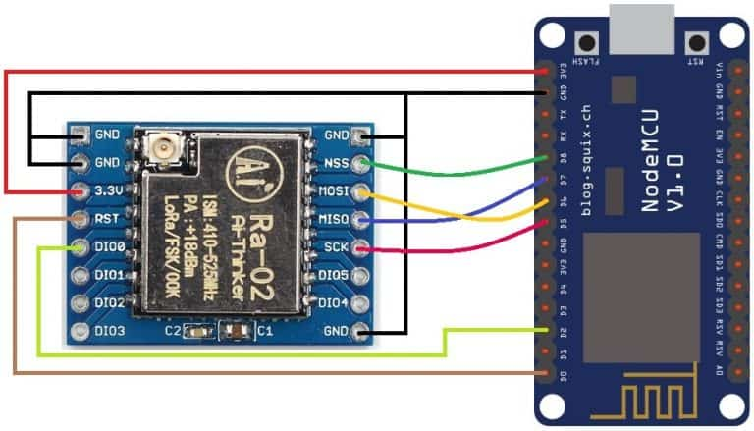

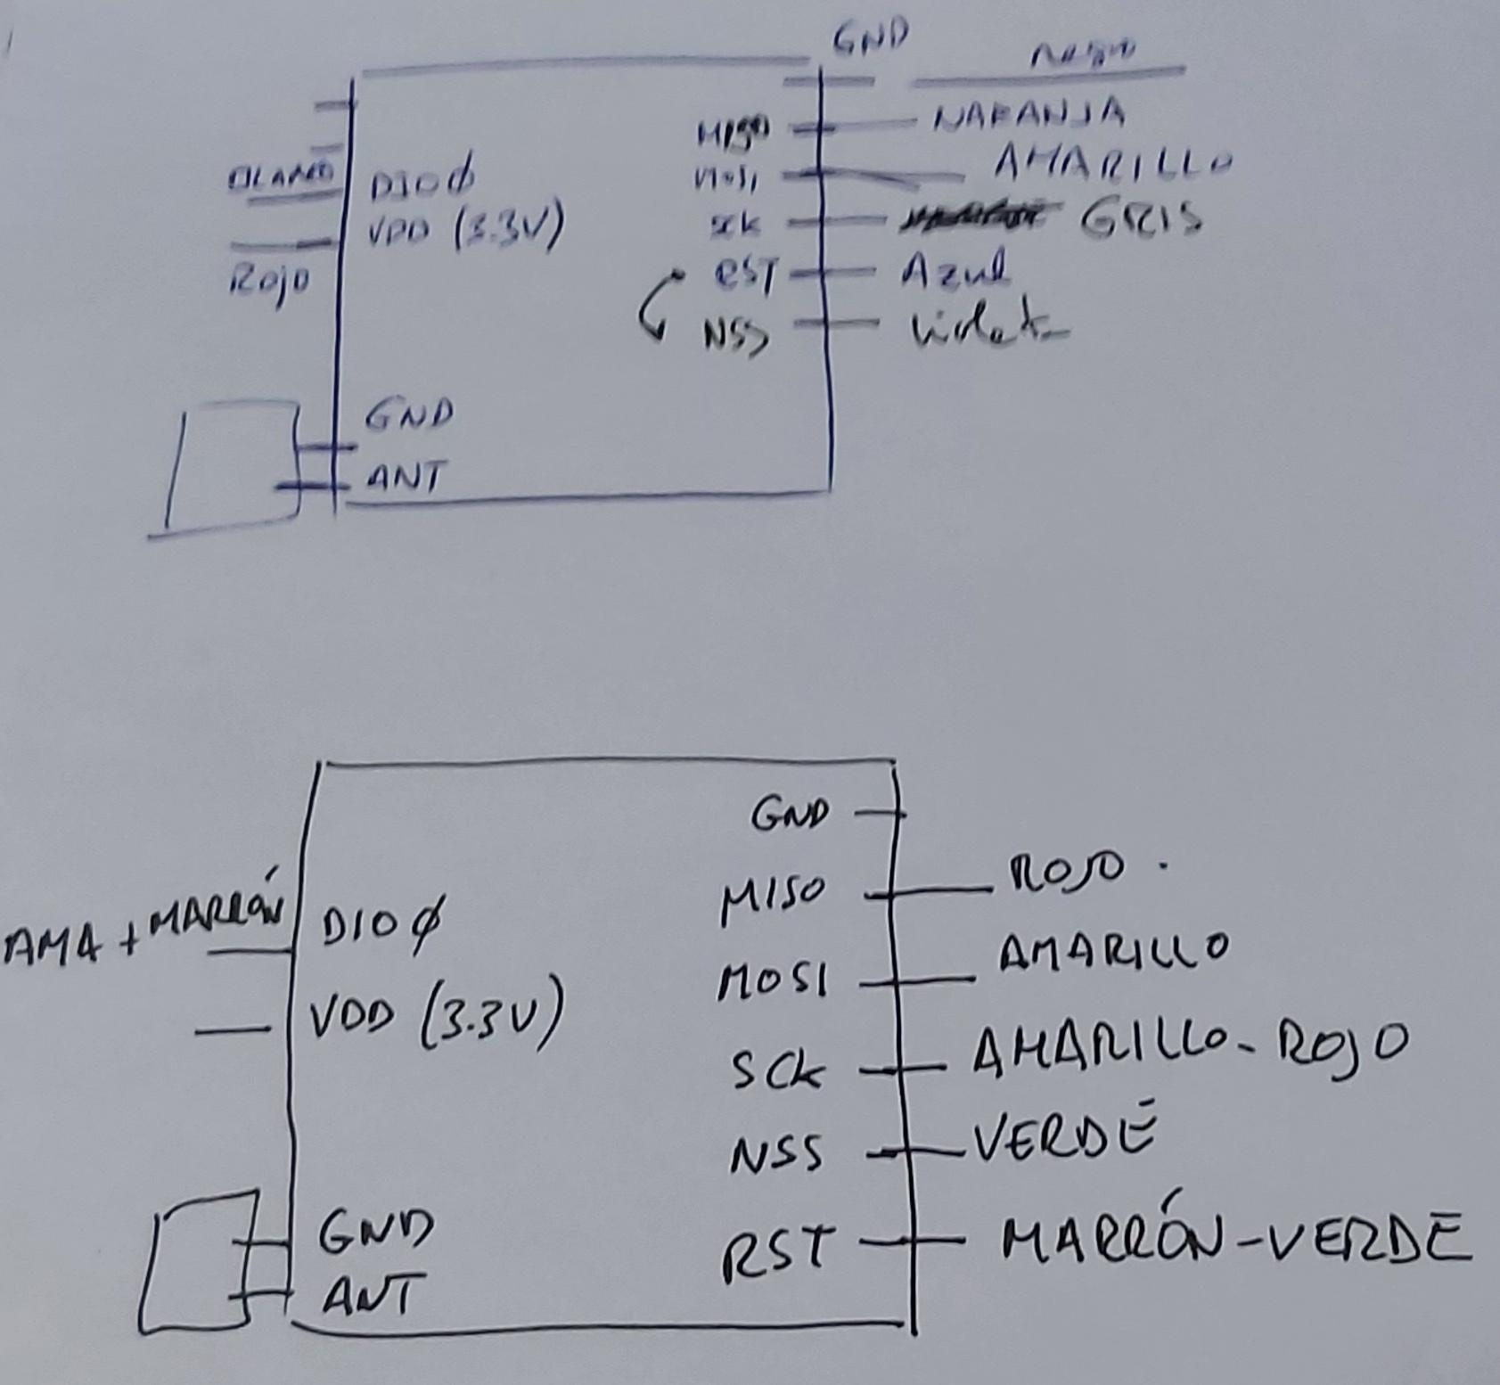

<https://circuitdigest.com/microcontroller-projects/esp32-lora-communication-with-the-things-network>

De aquí saco el patillaje. cambia en uno respecto al año anterior. Aunque parece que el módulo SX1276 equivale al **RFM95W**

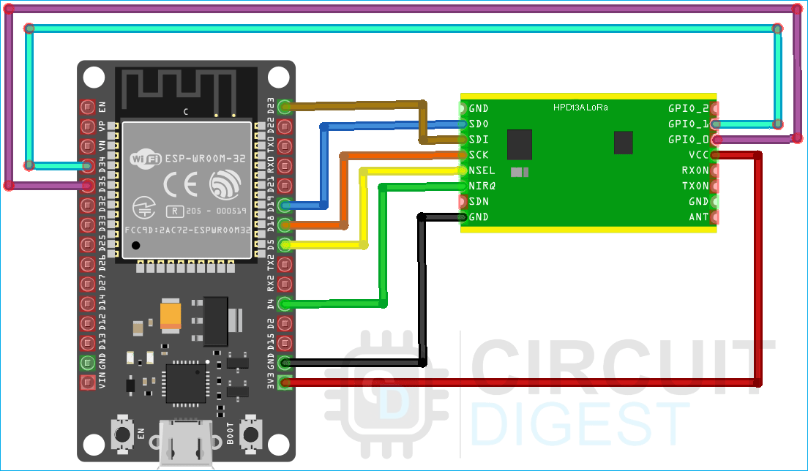

<https://www.researchgate.net/publication/361916974_Designing_a_Double_LoRa_Connectivity_for_the_Arduino_Portenta_H7#pf2>

